登录方法：
  - 登录框选择国密站点
  - 输入账号、密码
  - 勾选“PIN码同密码”，或输入PIN码
  - 点击登录
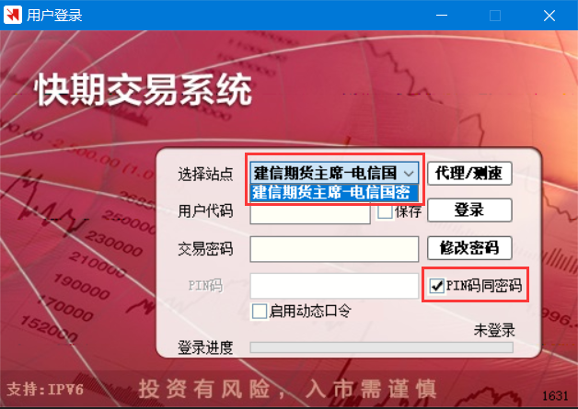

PIN码申请证书说明：
- 首次登陆需使用PIN码申请证书：
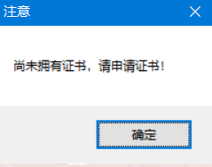
- 若手工输入PIN码，则在点击登陆后，在弹出的证书申请框内填写相同的PIN码，点击确定
- 若选择“PIN码同密码”，则在证书申请框内勾选“用账户密码代替PIN码”，点击确定
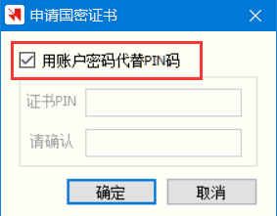
- 非首次登陆，则勾选“PIN码同密码”或输入正确PIN码，再点击登陆按钮。

